|  |
| --- |

**Especificación de requisitos de software**

**Proyecto:**

Revisión

|  |  |  |
| --- | --- | --- |

**Instrucciones para el uso de este formato**

*Este formato es una plantilla tipo para documentos de requisitos del software.*

*Está basado y es conforme con el estándar IEEE Std 830-1998.*

*Las secciones que no se consideren aplicables al sistema descrito podrán de forma justificada indicarse como no aplicables (NA).*

*Notas:*

*Los textos en color azul son indicaciones que deben eliminarse y, en su caso, sustituirse por los contenidos descritos en cada apartado.*

*Los textos entre corchetes del tipo “” permiten la inclusión directa de texto con el color y estilo adecuado a la sección, al pulsar sobre ellos con el puntero del ratón.*

*Los títulos y subtítulos de cada apartado están definidos como estilos de MS Word, de forma que su numeración consecutiva se genera automáticamente según se trate de estilos “Titulo1, Titulo2 y Titulo3”.*

*La sangría de los textos dentro de cada apartado se genera automáticamente al pulsar Intro al final de la línea de título. (Estilos Normal indentado1, Normal indentado 2 y Normal indentado 3).*

*El índice del documento es una tabla de contenido que MS Word actualiza tomando como criterio los títulos del documento.*

*Una vez terminada su redacción debe indicarse a Word que actualice todo su contenido para reflejar el contenido definitivo.*

De la plantilla de formato del documento © & Coloriuris http://www.qualitatis.org

.

**Historial de Revisiones**

| **Fecha** | **Revisión** | **Descripción** | **Autor** |
| --- | --- | --- | --- |
| dd/mm/aaaa | 1.0 | “Requerimientos de Interfaz” | <Nombre> |
|  |  |  |  |
|  |  |  |  |
|  |  |  |  |
|  |  |  |  |

Documento validado por las partes en fecha:

| Por el cliente | Por la empresa suministradora |
| --- | --- |
|  |  |
| Fdo. D./ Dña | Fdo. D./Dña |

**Contenido**

**FICHA DEL DOCUMENTO 3**

**CONTENIDO 4**

**1** **INTRODUCCIÓN 6**

**1.1** **Propósito 6**

**1.2** **Alcance 6**

**1.3** **Personal involucrado 6**

**1.4** **Definiciones, acrónimos y abreviaturas 6**

**1.5** **Referencias 6**

**1.6** **Resumen 6**

**2** **DESCRIPCIÓN GENERAL 7**

**2.1** **Perspectiva del producto 7**

**2.2** **Funcionalidad del producto 7**

**2.3** **Características de los usuarios 7**

**2.4** **Restricciones 7**

**2.5** **Suposiciones y dependencias 7**

**2.6** **Evolución previsible del sistema 7**

**3** **REQUISITOS ESPECÍFICOS 7**

**3.1** **Requisitos comunes de los interfaces 8**

3.1.1 Interfaces de usuario 8

3.1.2 Interfaces de hardware 8

3.1.3 Interfaces de software 8

3.1.4 Interfaces de comunicación 8

**3.2** **Requisitos funcionales 8**

3.2.1 Requisito funcional 1 9

3.2.2 Requisito funcional 2 9

3.2.3 Requisito funcional 3 9

3.2.4 Requisito funcional n 9

**3.3** **Requisitos no funcionales 9**

3.3.1 Requisitos de rendimiento 9

3.3.2 Seguridad 9

3.3.3 Fiabilidad 9

3.3.4 Disponibilidad 9

3.3.5 Mantenibilidad 10

3.3.6 Portabilidad 10

**3.4** **Otros requisitos 10**

**4** **APÉNDICES 10**

1. **Introducción**
   1. **Propósito**

El propósito de este documento es detallar los requisitos de software necesarios para el desarrollo de una página web de comercio electrónico destinada a una tienda de ropa. Este documento servirá como guía para el equipo de desarrollo y las partes interesadas, asegurando que todos los requisitos funcionales y no funcionales sean claros y se implementen correctamente.

* 1. **Alcance**

El proyecto consiste en desarrollar una página web de comercio electrónico para la tienda de ropa, que incluya las siguientes funcionalidades:

* Navegación de productos por categorías
* Sistema de registro y autenticación de usuarios
* Carrito de compras para almacenar productos seleccionados antes de proceder al pago
* Integración con un sistema de pagos en línea
* Panel de administración para gestionar pedidos y la información de los clientes

* 1. **Personal involucrado**

| Nombre | Jeison Stiven Morales |
| --- | --- |
| Rol | Aprendiz - SENA |
| Categoría profesional | Análisis y desarrollo de software (En proceso) |
| Responsabilidades | Sin especificar |
| Información de contacto | Moralesstiven047@gmail.com |
| Aprobación | SI |

| Nombre | Luis Miguel Baquero |
| --- | --- |
| Rol | Aprendiz - SENA |
| Categoría profesional | Análisis y desarrollo de software (En proceso) |
| Responsabilidades | Sin especificar |
| Información de contacto | Lassobaquero6@gmail.com |
| Aprobación | SI |

| Nombre | William Santiago Romero |
| --- | --- |
| Rol | Aprendiz - SENA |
| Categoría profesional | Análisis y desarrollo de software (En proceso) |
| Responsabilidades | Sin especificar |
| Información de contacto | Wromerohiguera.22@gmail.com |
| Aprobación | Si |

| Nombre | Heimar Lejandro Maldonado |
| --- | --- |
| Rol | Aprendiz - SENA |
| Categoría profesional | Análisis y desarrollo de software (En proceso) |
| Responsabilidades | Sin especificar |
| Información de contacto | heimarmalldonado@gmail.com |
| Aprobación | Si |

* 1. **Definiciones, acrónimos y abreviaturas**
* **SRS**: Software Requirements Specification (Especificación de Requisitos de Software)
* **UI**: User Interface (Interfaz de Usuario)
* **UX**: User Experience (Experiencia de Usuario)
* **CMS**: Content Management System (Sistema de Gestión de Contenidos)
  1. **Referencias**

| **Referencia** | **Titulo** | **Ruta** | **Fecha** | **Autor** |
| --- | --- | --- | --- | --- |
| Ninguna hasta el momento |  |  |  |  |
|  |  |  |  |  |

* 1. **Resumen**

Este documento contiene una descripción detallada de los requisitos funcionales y no funcionales para el desarrollo de una página web de comercio electrónico para una tienda de ropa. Incluye una vista general del producto, los objetivos a cumplir y las restricciones aplicables al proyecto.

1. **Descripción general**
   1. **Perspectiva del producto**

El producto a desarrollar es una página web de comercio electrónico que permitirá a la tienda de ropa operar de manera más eficiente y organizada en el mundo digital. Este sistema será independiente, sin la integración directa a otro sistema mayor, pero podrá conectarse con pasarelas de pago y servicios externos de logística en un futuro. El propósito principal es mejorar la experiencia de los clientes en su proceso de compra y proporcionar a los dueños de la tienda una manera efectiva de gestionar los pedidos y la información de los clientes.

* 1. **Funcionalidad del producto**

El sistema debe incluir las siguientes funcionalidades principales:

* **Navegación por categorías**: Los usuarios podrán explorar los productos disponibles en la tienda organizados por categorías.
* **Registro y autenticación de usuarios**: Los clientes podrán crear cuentas y guardar su información personal para futuras compras.
* **Carrito de compras**: Los usuarios podrán seleccionar productos y almacenarlos temporalmente antes de proceder con el pago.
* **Sistema de pagos en línea**: Integración con plataformas de pago seguras para que los clientes puedan completar sus compras de manera rápida y eficiente.
* **Panel de administración**: Herramienta para que los propietarios gestionen pedidos, controlen el inventario y accedan a la información de los clientes.

* 1. **Características de los usuarios**

| Tipo de usuario | Los usuarios de este sistema incluyen clientes de la tienda de ropa y los propietarios/administradores de la tienda. |
| --- | --- |
| Formación | Los clientes generalmente no necesitan formación técnica, mientras que los administradores deben estar familiarizados con las herramientas de gestión web básicas. |
| Habilidades | Los clientes deben ser capaces de navegar por la web y realizar compras en línea. Los administradores deben tener conocimientos básicos de uso de sistemas de gestión de pedidos y usuarios. |
| Actividades | Los clientes navegan por el catálogo de productos, seleccionan artículos y realizan pagos. Los administradores gestionarán los pedidos, actualizarán productos y monitorearán el estado de las compras. |

* 1. **Restricciones**
* El sistema debe ser una página web, no se desarrollará una aplicación móvil nativa.
* No se implementará chat en vivo.
* El sistema no tendrá ventas internacionales en esta primera fase de desarrollo.
* Se utilizarán pasarelas de pago externas para gestionar las transacciones.
  1. **Suposiciones y dependencias**
* Se asume que los usuarios tendrán acceso a una conexión a internet estable para acceder al sistema.
* Se utilizarán servicios externos para los pagos en línea.
* El desarrollo está basado en un sistema de gestión web que los propietarios puedan manejar sin requerir asistencia técnica continua.
* El diseño debe ser responsivo para garantizar la accesibilidad desde dispositivos móviles.

* 1. **Evolución previsible del sistema**

En el futuro, se podrán considerar las siguientes mejoras:

* Implementación de una aplicación móvil nativa.
* Funcionalidades avanzadas de personalización para los usuarios.
* Extensión del sistema para soportar ventas internacionales.
* Integración de un sistema de chat en vivo para asistencia en tiempo real.

1. **Requisitos específicos**

| Número de requisito | RF 01 | | |
| --- | --- | --- | --- |
| Nombre de requisito | Navegación por categorías | | |
| Tipo | ☐ Requisito |  | |
| Fuente del requisito | | Cliente | | --- |  |  | | --- | | | |
| Prioridad del requisito | ☐ Alta/Esencial |  |  |

| Número de requisito | RF 02 | | |
| --- | --- | --- | --- |
| Nombre de requisito | Registro y autenticación de usuarios | | |
| Tipo | ☐ Requisito |  | |
| Fuente del requisito | | Cliente | | --- |  |  | | --- | | | |
| Prioridad del requisito | ☐ Alta/Esencial |  |  |

| Número de requisito | Rf 03 | | |
| --- | --- | --- | --- |
| Nombre de requisito | Carrito de compras | | |
| Tipo | ☐ Requisito |  | |
| Fuente del requisito | | Cliente | | --- |  |  | | --- | | | |
| Prioridad del requisito | ☐ Alta/Esencial |  |  |

| Número de requisito | RF 04 | | |
| --- | --- | --- | --- |
| Nombre de requisito | Sistema de pagos en línea | | |
| Tipo | ☐ Requisito |  | |
| Fuente del requisito | | Cliente | | --- |  |  | | --- | | | |
| Prioridad del requisito | ☐ Alta/Esencial |  |  |

| Número de requisito | RF 05 | | |
| --- | --- | --- | --- |
| Nombre de requisito | Panel de administración | | |
| Tipo | ☐ Requisito |  | |
| Fuente del requisito | | Cliente | | --- |  |  | | --- | | | |
| Prioridad del requisito | ☐ Alta/Esencial |  |  |

| Número de requisito | RF 06 | | |
| --- | --- | --- | --- |
| Nombre de requisito | Diseño responsivo para dispositivos móviles | | |
| Tipo |  | ☐ Restricción | |
| Fuente del requisito | | Cliente | | --- |  |  | | --- | | | |
| Prioridad del requisito | ☐ Alta/Esencial |  |  |

* 1. **Requisitos comunes de los interfaces**
     1. **Interfaces de usuario**
* El diseño debe ser intuitivo, con menús claros para que los clientes naveguen por categorías y encuentren productos rápidamente.
* Los colores y el estilo gráfico deben alinearse con la marca de la tienda.
  + 1. **Interfaces de hardware**

El sistema no depende de ningún hardware específico. Se espera que funcione en cualquier dispositivo con acceso a internet y un navegador moderno.

* + 1. **Interfaces de software**
* Integración con plataformas de pago (como PayPal o Stripe).
* El sistema debe ser compatible con navegadores populares como Chrome, Firefox y Safari.
  + 1. **Interfaces de comunicación**

Las comunicaciones entre el servidor y el cliente deben ser seguras, utilizando protocolos HTTPS.

* 1. **Requisitos funcionales**

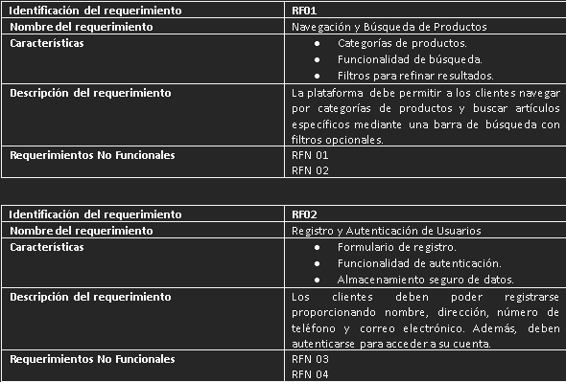

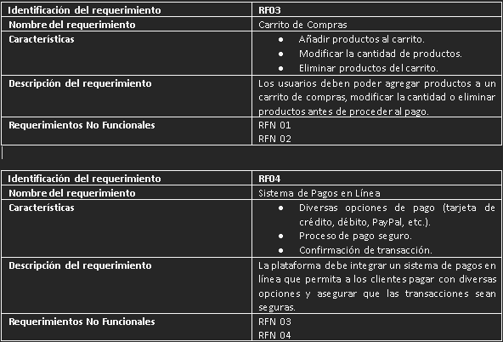

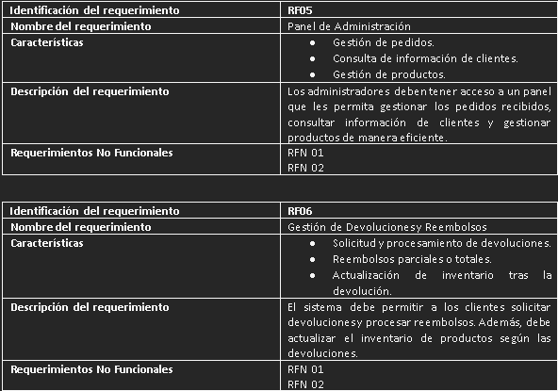

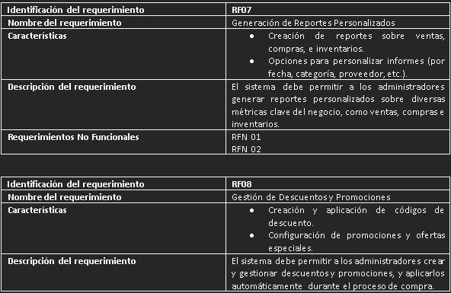

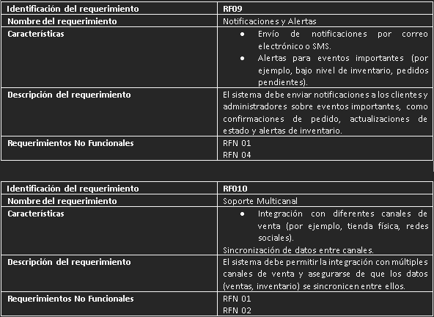

* 1. **Requisitos no funcionales**

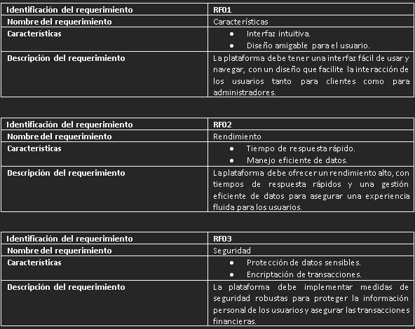

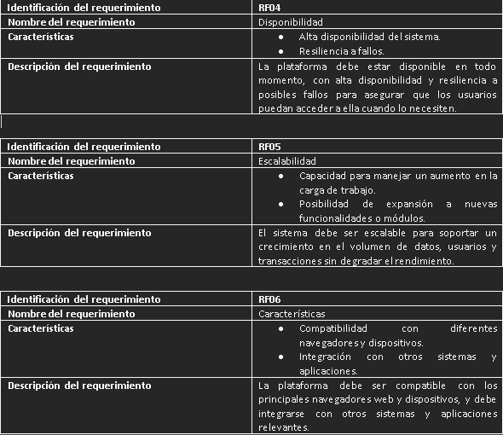

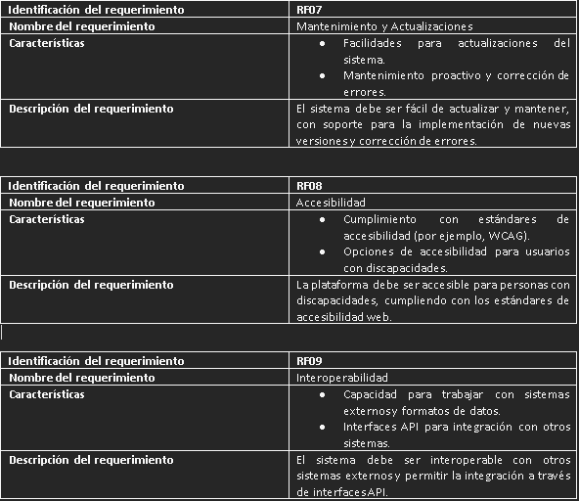

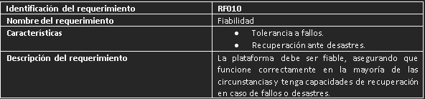

* + 1. **Requisitos de rendimiento**
* **Tiempo de respuesta**: El sistema debe cargar las páginas en un tiempo máximo de 3 segundos en conexiones estándar de internet (10 Mbps).
* **Capacidad de usuarios simultáneos**: El sistema debe soportar un mínimo de 100 usuarios simultáneos sin que afecte significativamente el rendimiento.
* **Escalabilidad**: El sistema debe ser escalable para permitir el aumento de usuarios y productos en la tienda sin sacrificar el rendimiento.

* + 1. **Seguridad**

La seguridad es prioritaria, por lo que se implementarán mecanismos de autenticación y autorización que aseguren que solo usuarios autenticados puedan acceder a áreas restringidas, como la gestión de pedidos. La información sensible, incluidos los datos personales y de pago, será encriptada utilizando HTTPS y algoritmos como AES o SHA-256. Además, se deberán implementar medidas de protección contra ataques comunes como inyecciones SQL, ataques XSS y CSRF. El sistema debe cumplir con normativas locales e internacionales de protección de datos, como GDPR, para asegurar el tratamiento adecuado de los datos personales de los usuarios.

* + 1. **Fiabilidad**

El sistema debe ser capaz de gestionar fallos de forma eficiente, asegurando que los errores comunes no afecten de manera grave al usuario, proporcionando mensajes de error claros y redireccionando a páginas funcionales en caso de problemas. En situaciones críticas, el sistema debe recuperarse en un máximo de 30 minutos utilizando backups y protocolos adecuados de restauración. Además, se realizarán copias de seguridad automáticas diarias para evitar la pérdida de información clave.

* + 1. **Disponibilidad**

El sistema debe estar disponible al menos el 99% del tiempo, permitiendo un máximo de 7 horas de inactividad no programada por mes. Cualquier mantenimiento programado debe notificarse a los usuarios con un mínimo de 24 horas de anticipación, y debe realizarse en horarios de baja demanda. Además, el uso de infraestructura de alta disponibilidad garantizará que, en caso de fallos en un servidor, otros puedan asumir la carga, minimizando la interrupción del servicio.

* + 1. **Mantenibilidad**
* **Facilidad de actualización**: El sistema debe ser modular para permitir la actualización y modificación de componentes sin afectar al resto del sistema.
* **Documentación técnica**: El código y las funcionalidades del sistema deben estar bien documentados, facilitando el mantenimiento por parte de otros desarrolladores.
* **Pruebas automatizadas**: Se deben implementar pruebas automatizadas que permitan verificar el correcto funcionamiento del sistema después de cada actualización o mejora.
  + 1. **Portabilidad**

El sistema debe ser compatible con los principales navegadores web (Chrome, Firefox, Safari, Edge), tanto en sus versiones de escritorio como móviles, asegurando una experiencia consistente para todos los usuarios. Además, se deberá permitir la exportación e importación de datos de productos y clientes en formatos estándar (como CSV), facilitando la migración de información si se cambia a otra plataforma en el futuro.

* 1. **Otros requisitos**
* **Accesibilidad**: El sistema debe cumplir con los estándares de accesibilidad web, como WCAG 2.1, para garantizar que personas con discapacidades puedan utilizarlo sin barreras.
* **Localización**: El sistema debe estar preparado para soportar múltiples idiomas en el futuro, comenzando por el español.
* **Soporte técnico**: Se debe incluir un sistema de tickets para que los clientes puedan reportar problemas o hacer consultas a los administradores de la tienda.
* **Responsabilidad medioambiental**: Se deben utilizar prácticas de desarrollo y alojamiento web que minimicen el impacto ambiental, como el uso de servidores eficientes energéticamente.

1. **Apéndices**

*Jeison Stiven Morales*

*Luis Miguel Baquero*

*William Santiago Romero*

*Heimar Alejandro Maldonado*